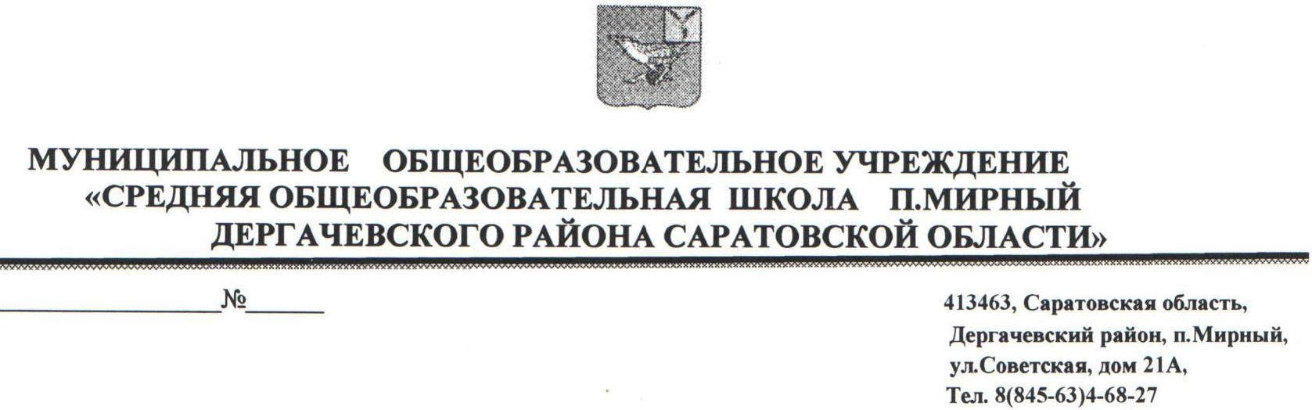

П Р И К А З
11.03.2019 г. № _34___

Об организации в школе
летнего отдыха детей и
подростков в 2019 году
Во исполнение Постановлений администрации Дергачевского муниципального района Саратовской области от 17.02.2010г. №152/1 «Об уполномоченном органе», от 01.03.2017г. №97 «Об утверждении административного регламента предоставления муниципальной услуги «Организация отдыха детей в летнее каникулярное время на территории Дергачевского муниципального района», от 17.01.2019 г. № 21 «Об утверждении муниципальной программы «Организация отдыха детей и подростков летом 2019 года», приказа УО от 06.02.2019 №48 «Об организации летней кампании в общеобразовательных организациях Дергачевского муниципального района в 2019 году» и в целях чёткой организации летнего отдыха, оздоровления и занятости обучающихся школы

ПРИКАЗЫВАЮ:
1.Заместителю директора В.А.Ушаковой:
1.1.Организовать работу по подготовке школы к работе в летний период. Организовать размещение и питание детей на базе школы при Государственном автономном учреждении Саратовской области «Центр социальной защиты населения Дергачевского района» в количестве 15 человек во вторую смену.
1.2. В организации деятельности оздоровительных лагерей с дневным пребыванием руководствоваться Санитарно-эпидемиологическими правилами и нормативами СанПиН 2.4.4.2599-10 «Гигиенические требования к устройству, содержанию и организации режима в оздоровительных учреждениях с дневным пребыванием детей в период каникул».
1.3.В соответствии с приложением №1 СанПиН 2.4.4.2599-10, а также приложением №1 к приказу УО в срок до 5 апреля 2019 года предоставить пакет документов в ТО Роспотребнадзора.
1.4.До 5 апреля 2018 г. провести подбор и подготовку педагогических и технических кадров для работы в лагере с дневным пребыванием детей.
1.5.До 5 апреля 2019 г. обеспечить организованное прохождение медицинского осмотра работников лагерей с дневным пребыванием.
1.6.Обеспечить готовность лагерей к приему детей до 04 мая 2019 года.
1.7.Обеспечить в приоритетном порядке организацию отдыха, оздоровления и занятости детей из семей, находящихся в социально опасном положении, детей-сирот, детей, оставшихся без попечения родителей, из многодетных, неполных семей, детей с ограниченными возможностями, детей безработных граждан,
детей с ассоциальным поведением, детей, стоящих на «Д»-учете, детей вынужденных переселенцев, детей участников локальных воин.

2. Назначить ответственным С.А.Ушакова за пожарную безопасность в оздоровительном лагере, провести инструктажи по обучению персонала порядку действий при чрезвычайных ситуациях, угрозе терроризма, правилам противопожарной безопасности, внутреннего распорядка и технике безопасности и обеспечению их неукоснительного исполнения.
3. Организовать открытие летнего оздоровительного лагеря «Солнышко» 03.06.2019 г, провести мероприятия согласно воспитательному плану ЛОЛ.

3.1.Организовать работу лагеря с дневным пребыванием в соответствии с СанПиН 2.4.4.2599-10 раздел 2 п.2.1. с 08.30. до 14.30 часов, с организацией 3-х разового питания (завтрак, обед, полдник).
3.2.Организовать работу летнего оздоровительного лагеря с дневным пребыванием в одну смену.
3.3.Определить следующий график работы смены с продолжительностью в 21 день, суббота - рабочий день:
первая смена – с 03 июня по 27 июня 2019 г.

4. Классным руководителям до 25 марта провести классные родительские собрания по ознакомлению родителей с организацией летнего отдыха детей и подростков в 2019 г., принять заявления от родителей обучающихся ДГ и 1-8 классов, желающих посещать летний оздоровительный лагерь.
5. Утвердить список детей летнего оздоровительного лагеря 1-й смены до 01 апреля 2019 года.
6. Закрепить за летним оздоровительным лагерем следующие помещения: актовый зал, спортивный зал, столовую, зеленый класс, спортивная площадка
7.Назначить ответственным за организацию физкультурно-оздоровительной работы учителя физической куль туры С.А.Ушакова на период деятельности летнего оздоровительного лагеря с 03.06.2019 г. по 27.06.2019 г.
8.Завхозу И.А.Бардиной обеспечить полноценное питание детей с введением в рацион продуктов, обогащенных витаминами:
8.1. Согласовать и утвердить 14-дневное меню до 05 апреля 2019 года.
10.Заместителю директора В.А.Ушаковой подготовить пакет документов для получения разрешения на открытие оздоровительного учреждения до 05 апреля 2019 года.
11. Начальнику смены до 20 мая ознакомить под роспись всех участников летней оздоровительной работы с должностными инструкциями, с условиями работы и техникой безопасности
12.Завхозу И.А.Бардиной исполнить мероприятия плановых санитарных заданий по подготовке оздоровительных учреждений к работе в летний период – до 20 апреля 2019г.
13.Назначить ответственной медсестру А.Б.Ажигулову за разведение дезсредств, за закладку суточной пробы.
14. Утвердить список бракеражной комиссии (Приложение 1).
15. Назначить ответственными за составление меню, просчет калорийности питания И.А.Бардину и медсестру А.Б.Ажигулову.
16.Назначить ответственным за качество кипяченой воды повара А.Б. Амирову.
17.Заместителю директора В.А.Ушаковой организовать работу на пришкольном участке.
18. Воспитателям летнего оздоровительного лагеря использовать различные формы оздоровительной работы с детьми:
-экологическая работа;
-краеведческая работа;
-работа кружков по интересам;
-спортивно-оздоровительная работа;
-культурно-массовые мероприятия.
19. Заместителю директора В.А.Ушаковой:

- организовать работу досуговых площадок, руководствуясь Положением УО «Положение о летней досуговой площадке при общеобразовательном учреждении» (Приложение №2 к приказу № 48 от 06.02.2019 г. Об организации летней кампании в общеобразовательных организациях Дергачевского муниципального района в 2019 году), а также, согласно графику работы:
 | График работы досуговой площадки | Режим работы  досуговой площадки
II смена | с 01.07.2019 г.  по 24.07.2019 г. | с 9.00 до 12.00  понедельник-пятница
III смена | с 01.08.2019 г.  по 24.08.2019 г. | с 9.00 до 12.00  понедельник-пятница

20. Обеспечить соблюдение мер противопожарной и антитеррористической безопасности.
21. Ответственность за исполнение данного приказа возложить на заместителя директора В.А.Ушакову.
22. Контроль за исполнение приказа оставляю за собой.

Директор школы Д.С.Джумакулов
С приказом ознакомлены и согласны: В.А.Ушакова
И.А.Бардина
А.Б.Ажигулова
А.Б.Амирова

Приложение 1
К приказу № ____ от 11.03.2019 г.

Бракеражная комиссия
по контролю за организацией питания летнего оздоровительного лагеря «Солнышко» с дневным пребыванием детей при МОУ СОШ п. Мирный

Состав комиссии

Председатель бракеражной комиссии:
Начальник 1 смены ЛОЛ – В.А.Ушакова

Члены комиссии:
- А.Ж.Кулушева – воспитатель смены.
- С.А.Ушаков – ответственный по физкультурно-спортивной работе.
- А.Б.Ажигулова – медсестра.

